Пользовательская документация
к проекту системы управления и просмотра расписания учебных заведений

Оглавление
Введение: 3
Алгоритм использования продукта: 3
Администратор 3
Студент 4
Вывод: 5

Введение:
Данная система предназначена для просмотра и управления расписанием учебных занятий вуза.Она ориентирована на студентов, преподавателей и административный персонал и позволяет централизованно работать с актуальным расписанием в удобном веб-интерфейсе, включая мобильные устройства.

Алгоритм использования продукта:
Каждый пользователь имеет индивиуальный логин и пароль ,по которому он заходит в систем со страницы регистрации(рис.1)
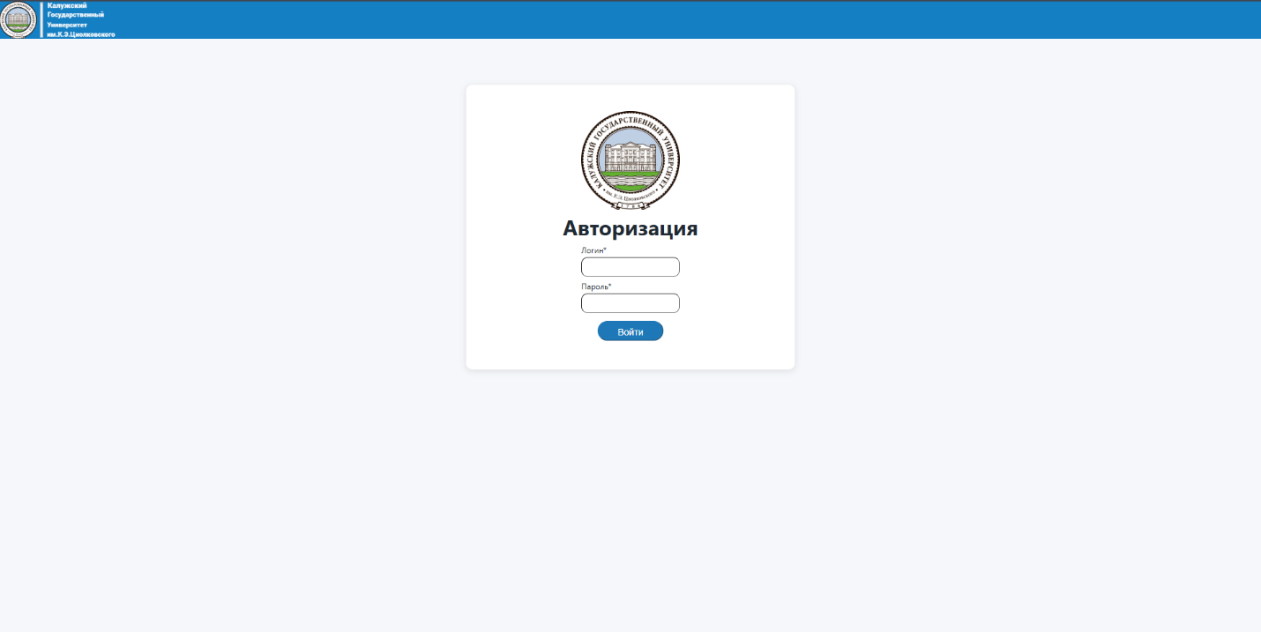
Рис.1 Страница регстрации
Если пользователь вводит некорректные данные,то страница не пускает его,это обеспечивает безопасность каждого из плользователей.
Далее,в зависимости от роли в системе (администратор или студент),студента направляет на новую станицу.

Администратор
Если пользователь имеет роль администратор ,то его направляет на панель администратора(рис.2),где у него есть доступ к группам и возможность редактировать(рис.3) пары этих групп ,проводя как единоразовые так и массовые операции(рис.4)
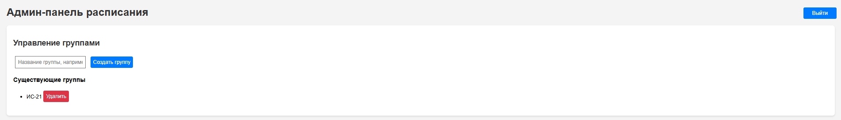
Рис.2 Панель администратора
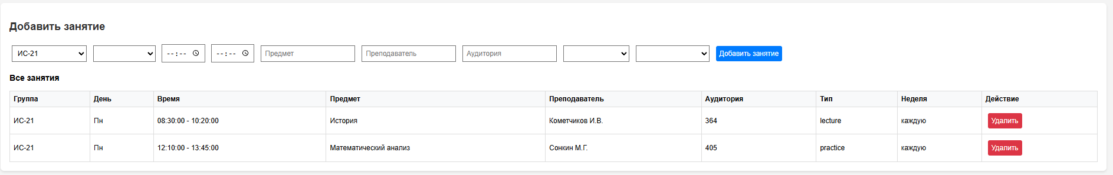
Рис.3 Список пар
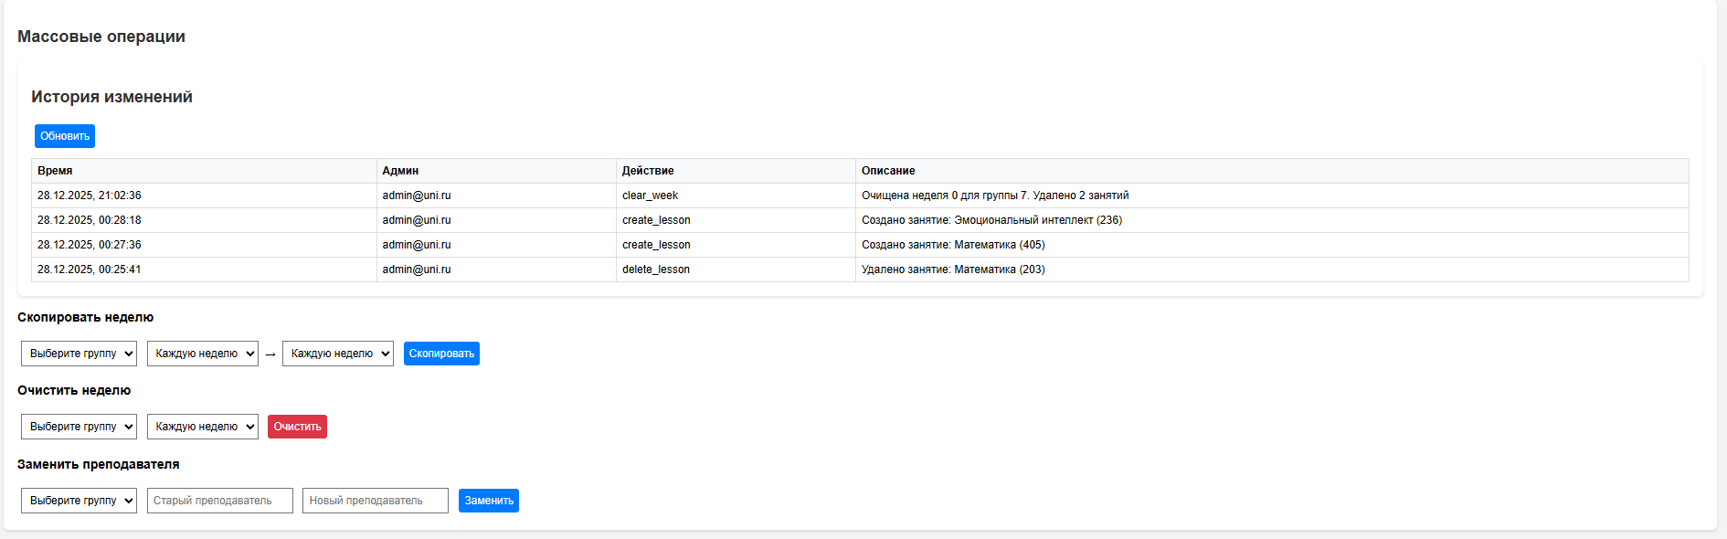
Рис.4 Массовые операции и стория изменений

Студент
Если же пользователь имеет роль студент,то его направит на страницу с расписанием(рис.5),где он будет видеть пары своей группы к которой он прикреплен.Помогать в навигации по времени будет красная линия показывающая время.Все пары разделены на типы,а типы отличаются по типу (лекция-синий,практика-зеленый,лабораторные-фиолетовый,экзамен-красный).
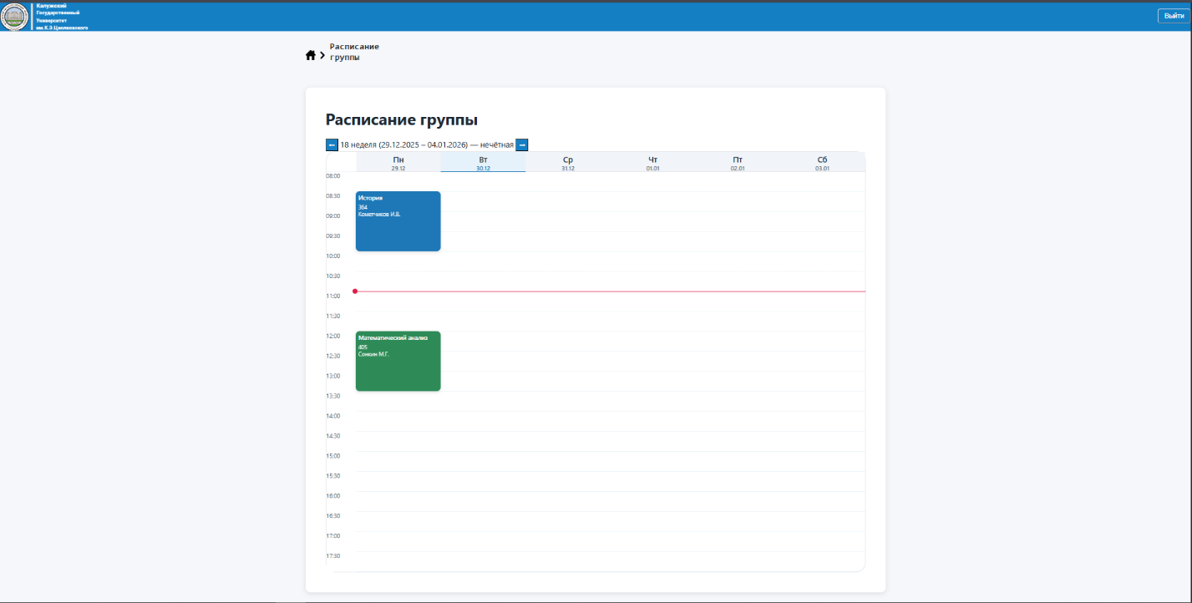
Рис.5 Страница расписания

Вывод:
Это была пользовательская документаци к проекту сисемы управления и просмотра расписаний учебных заведений.В процессе масштабирования проекта ,функционал будет расширяться и изменяться.

